多様な生物たち（３） 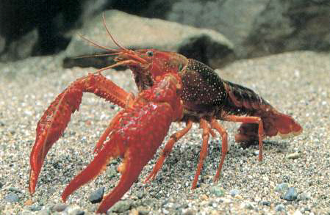

多様な生物たち（２）で述べたように、体腔をもつ動物があらわれる。はじめは擬体腔だったが、やがて進んだ形の真体腔を持つ動物（Eucoelomata）が出現する。多様な生物たち（３）以降で扱う動物は、いずれも真体腔生物である。

真体腔というのは、下の図にあるように、外胚葉由来の外皮と内胚葉由来の腸管の両方を中胚葉性の組織が覆い、その隙間に生じた空所を言う。

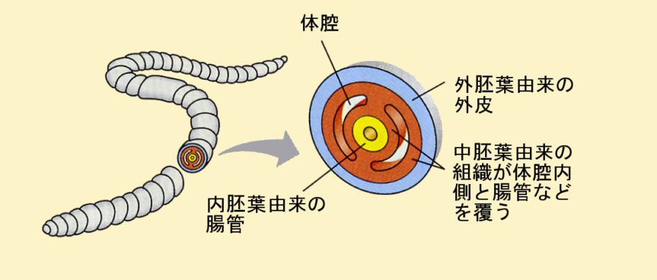

発生学的に見ると、原腸胚期以降、胞胚腔とは全く別に形成される空所で、発生の仕方から3つに分けることができる。

１）胚の後端に中胚葉のもとになる細胞群が生じて増殖し、消化管の左右に中胚葉帯を生じ、この細胞の塊の内部に生じた空所が体腔になる。
２）原腸胚期に、原腸壁から左右一対のふくらみが生じ、この空所が体腔になる。
３）２）と同じ動物群とされるが、原腸と体腔の間には直接的なつながりはない。中胚葉を構成する細胞群の起源はさまざまである。

口と肛門のでき方を見ると、１）に属する動物群では、陥入によって生じた凹みの出口、すなわち原口がそのまま口になる。そのためこれらを原口動物（あるいは旧口動物、Protostomia）と呼ぶ。一方、口は原口に由来せずに、陥入した原腸の先端近くに新たに凹み（口陥）ができ、これが原腸とつながって口になり、原口は肛門となる動物群を新口動物（あるいは後口動物、Deuterostomia）と呼ぶ。

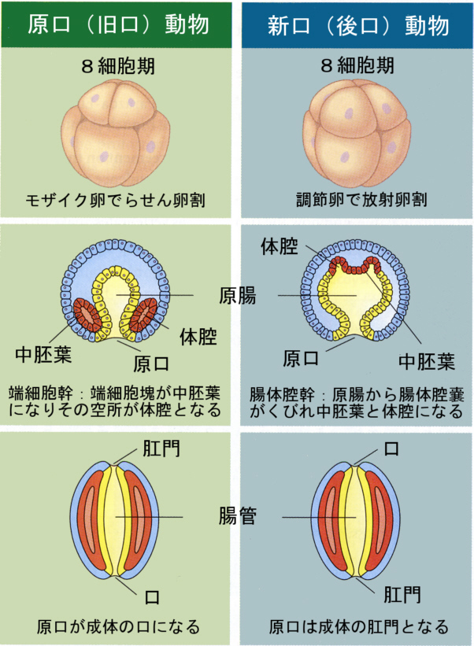

これを分類体系に反映させたのが、次の図である。
この章では、真体腔動物（下の図では単に体腔動物となっている）のうちの、原口動物、すなわち原口が成体の口になり、体腔が端細胞の塊からできてくる動物群についてみていこう。

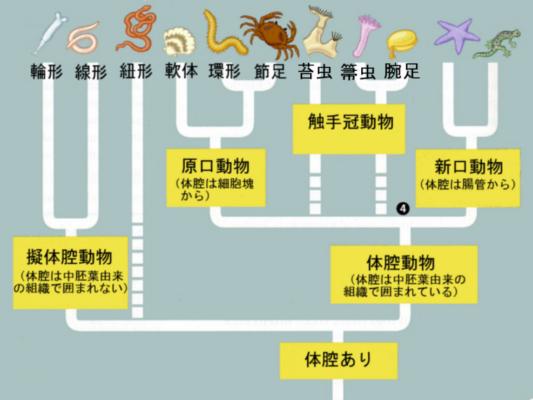

８．軟体動物門（Mollusca）

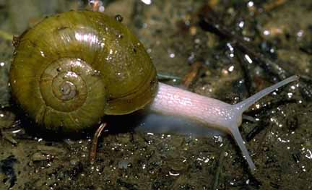
マイマイの一種
http://members.aol.com/bafiler/Mollusca.html

軟体動物になると、かなりなじみ深い動物になる。カタツムリだとか、イカやタコ、アサリなどが軟体動物だといえば、それならわかると納得できるのではないだろうか。軟体動物は、人の食物として昔から利用されてきた。
軟体動物には、15万種以上の現生種が含まれ、また多数の化石種が見つかっている。軟体動物の多くは海産であるが、淡水産のものもあり、カタツムリやナメクジのように陸生のものも含まれる。軟体動物はその名の示すように、柔らかい体を持つが、多くの場合、炭酸カルシウムの硬い殻で体を保護している。ナメクジや、イカ、タコのように殻がほとんど目立たなくなった種もあり、全く失ってしまった種もある。

カタツムリやアサリ、イカ、タコなど、軟体動物は見た目にはずいぶんと異なるように見えるが、基本的な体制はとてもよく似ている。共通した特徴的な構造は、筋肉質の足部（foot）、すべての内臓を含む内臓嚢（visceral sacあるいは内臓塊visceral massとも言う）、内臓嚢を覆う外套（mantle）である。外套が殻を分泌する。外套と内臓嚢の間の隙間を外套腔（mantle cavity）といい、この腔所に鰓があり、また肛門や生殖器が開口する。多くの軟体動物は歯舌と言うヤスリのような構造があり、これで餌を擦り取っている。

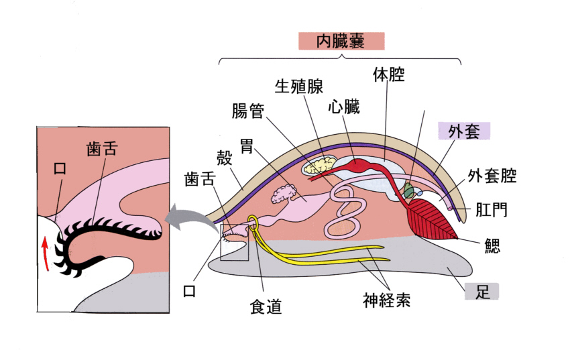

多くの軟体動物は雌雄異体だが、カタツムリの仲間は雌雄同体である。海産の軟体動物では、トロコフォア幼生という時期を経るが、この幼生は次に述べる海産の環形動物でも見られるので、両者に類縁関係があると考えられている。

基本構造は似ていると書いたが、発生の過程でねじれがおきたり殻の有無によって、内部の構造もかなり変容を受けている。またイカ綱では、吸盤のある発達した腕足が頭部を取り囲んでいて、他の軟体動物とはだいぶ異なった形態をしている。

主な綱は次のとおり。
ヒザラガイ綱（Polyplacophora）
マキガイ綱（腹足綱）（Gastropoda）
マキガイ亜綱、ウミウシ亜綱、イソアワモチ亜綱、マイマイ亜綱
イカ綱（頭足綱）（Cephalopoda）
オウムガイ亜綱、イカ亜綱
ニマイガイ綱（斧足綱）（Bivalvia）
ツノガイ綱（掘足綱）（Scaphopoda）

ヒザラガイ綱
ヒザラガイ（chiton）は下の写真にあるように小判型をしていて、海岸の岩場の隙間に張り付いている。殻は8枚に分割され（背板）体を覆っているが、体そのものに体節構造はない。頭部はほとんど発達していない。軟体動物のなかでもあまり進化していないグループである。

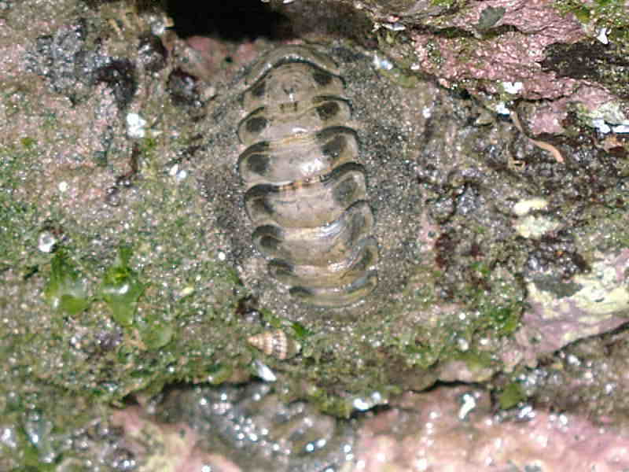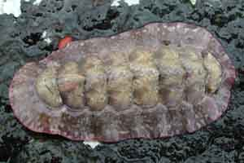
http://www11.ocn.ne.jp/~igyou/dehedehe/utiwake/2001/iso.htm
http://www003.upp.so-net.ne.jp/isohaku/0110kaitenjihizaragai.html

マキガイ綱
マキガイ綱（腹足綱Gastropoda）は、４万種を擁する軟体動物中で最大のグループで、名前のとおり巻貝を備えた貝類、外からは殻が分からないウミウシの仲間、陸生のマイマイ（いわゆるカタツムリ）とナメクジを含んでいる。

マキガイ類は、上に示した基本的な体制にねじれがおこっている（発生過程でおこる）ために、外套腔が頭部のほうにあり、したがって肛門も前方にある。また内臓器官の中には左右相称性が失われていたり、片方が退化しているものがある。
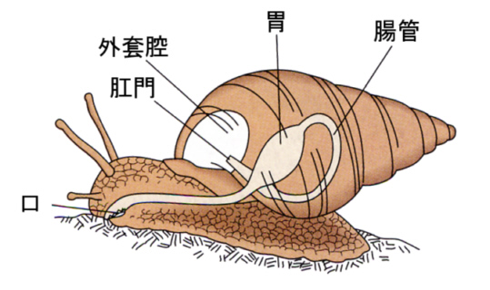

古い形質を残したマキガイにオキナエビスがいる。オキナエビスは、明るい紅色の火焔状の模様のある大きな殻をもち、一番外側の殻に大きな切れ込みがあるのが特徴である。この切れ込みは、オキナエビスが原始的な形質を残している証拠で、「生きている化石」と言われる所以である。英語でもSlit shellと呼ばれる。オキナエビスの仲間は、化石としても見つかっていて、もっとも繁栄したのは古生代最後のペルム紀である。化石として産出されるものと現生種を比べてもほとんど形態的な違いは見つからない。古生代最後の生物の大絶滅を逃れて、生き残ってきたと考えられている（ちなみに三葉虫はこのとき絶滅した）。

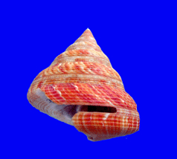
http://www.geocities.jp/ha390626/shells_2.html

オキナエビスに関する次のサイトを訪ねてくみてださい。
http://www.umi-net.toba.mie.jp/kikanshi/aquarium/tsa21sp/tokusyu21.htm

この他のマキガイの仲間
ヨメガカサ ウノアシガイ
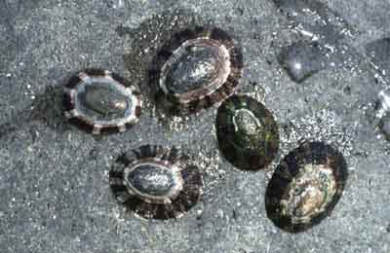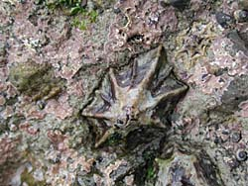
http://www.city.odawara.kanagawa.jp/sizen/kaigan/2035.htm
http://homepage1.nifty.com/MILKY/bunpu/chokan05.html

磯でよく見かける典型的なマキガイ、イシダタミガイ
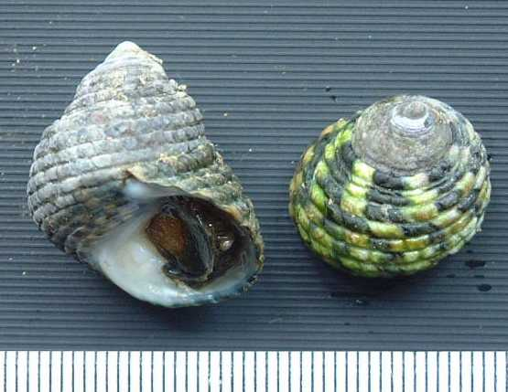
http://www.bigai.ne.jp/~nakasato/umi/hisui.htm

アラレタマキビ
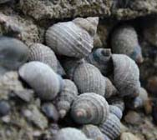
http://www.asahi-net.or.jp/~dh9y-mtur/sub4.htm

カノコタカラガイ（貝殻はタカラガイとしてよくコレクションの対象となる）
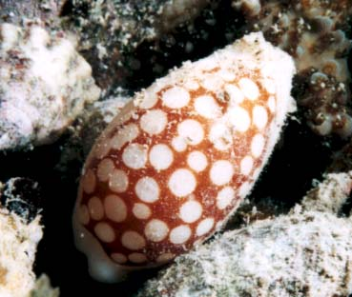
http://www.sea-slug.com/yasuhiro/diving/aquarium/kusimoto4.htm

ウミウシの仲間には美しいものがたくさんあり、ダイバーたちが競って見つけようとする対象となっている。磯のタイドプールでも美しいウミウシを見ることができる。

アオウミウシ シロウミウシ ハナデンシャ
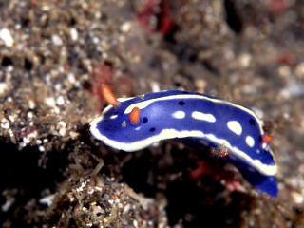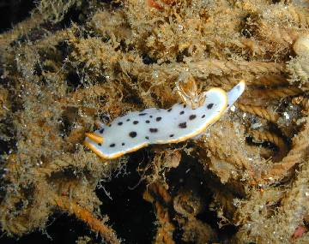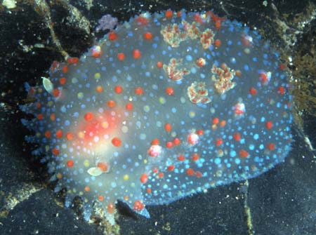
http://www.os.rim.or.jp/~nuu/umiusi/ao1.html
http://www.ne.jp/asahi/fishnjiro/ocean/izugallery_umiushi.htm
http://www.sea-slug.com/species/umiusi388.htm

磯に行くと必ず見つかるのはアメフラシである。
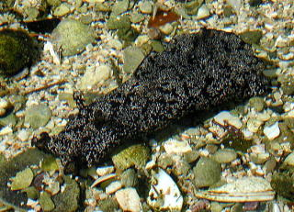
http://www.geocities.jp/kamosuzu/umiusi.html

串本水族館ウミウシガイドブック
http://www.sea-slug.com/species/f_kusimoto.htm

イカ綱
化石種であるオウムガイの仲間とアンモナイトをも含むイカ、タコのグループである。現生種であるオウムガイもまた、古い形質を残したまま生き残った「生きている化石」と呼ばれる。オウムガイは貝殻を持った頭足類で、アンモナイトはこのような形で生活していたと考えられる。オウムガイは、フィリッピン近海の水深200から300mに棲んでいるが、貝殻が沖縄などに漂着することがある。

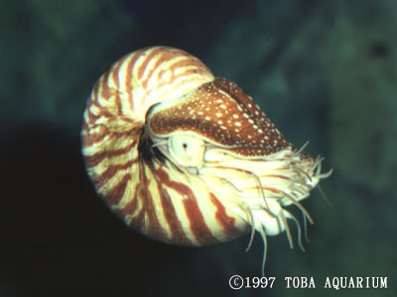
http://www.umi-net.toba.mie.jp/aquarium/kai.html

イカの貝殻は退化していて、外からは見えない。小鳥に与えるカルシウム補充用の白い小判型の甲はイカの貝殻（cuttlebone）である。我々が食用にするスルメイカなどの貝殻はもっと退化している。

イカもタコも口を囲む腕は吸盤を備えてよく発達している（腕足類の名前の由来）。下の図で脳と書いてある頭部神経節からは太い軸索が後方に伸び（図では省略されている）、すばやい運動ができるようになっている。捕食者に襲われると、吸い込んだ水を漏斗から急激に噴出し、このジェット推進力でさっと逃げる。このとき少量の墨汁を出し、空蝉の術を使う。

感覚器としての眼もよく発達している。ピント調節の方法は異なるが、我々と同じカメラ眼である。
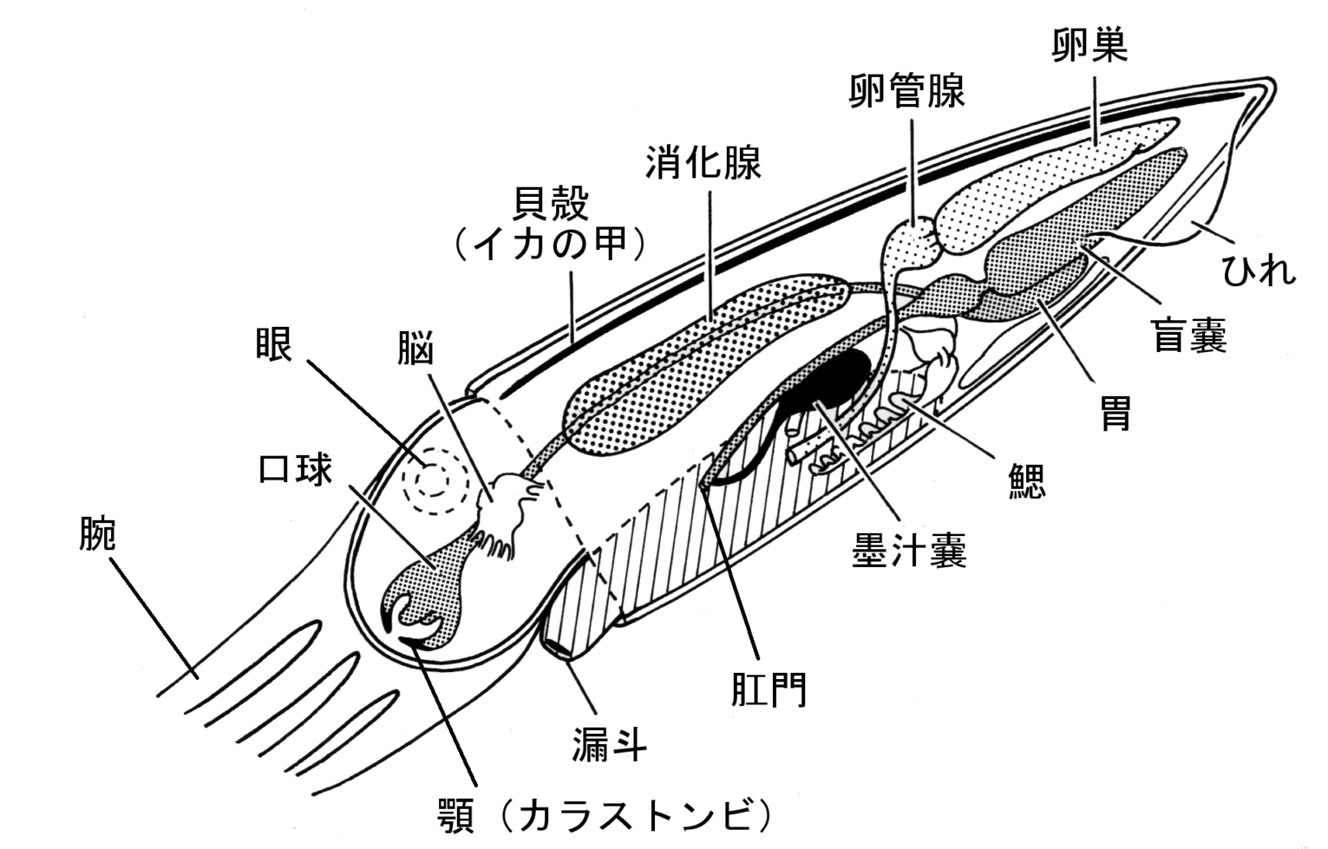

ニマイガイ綱
ニマイガイ類では体は二枚の貝殻で完全に覆われている。二枚の貝殻はヒンジ部で連結していて、強力な閉殻筋で二枚の貝殻を閉じることができる。この筋肉は平滑筋だが、キャッチ収縮という特別な収縮方法でエネルギーをほとんど使わずに収縮を続けることができる。
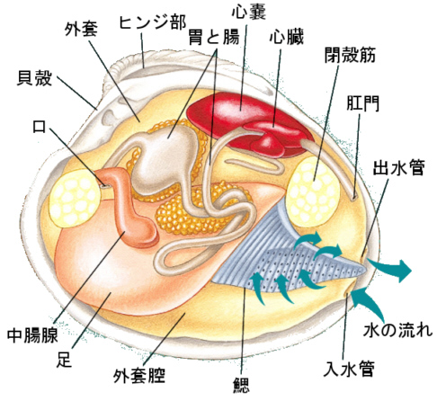
キャッチ収縮に関してはいろいろな仮説が提唱されてきたが、最近になって分子量の大きなタンパク質が関係することがわかってきた。

Akira Yamada, Maki Yoshio, Hiroaki Kojima, and Kazuhiro Oiwa. An in vitro assay reveals essential protein components for the "catch" state of invertebrate smooth muscle (2001). PNAS 98: 6635-6640. （この論文のpdfファイル）

必要に応じて貝殻を開いて、斧のような足を伸ばして砂を掘って砂中に潜ったりする。

ニマイガイ類には頭らしい部位は無く、口に歯舌もない。入水管から水を吸引し、鰓で呼吸するとともに、この水の中に含まれる細かい餌を、繊毛を使って口に送り取りこんでいる。このような食生活をしているので、ニマイガイ類はあまり運動はしない。砂に潜って入水管と出水管を砂の表面に出して、餌を集めるのがふつうの姿である。ただし、ホタテガイのように、二枚の貝殻をパクパクと動かして水中を移動する場合もある。

９．環形動物門（Annelida）

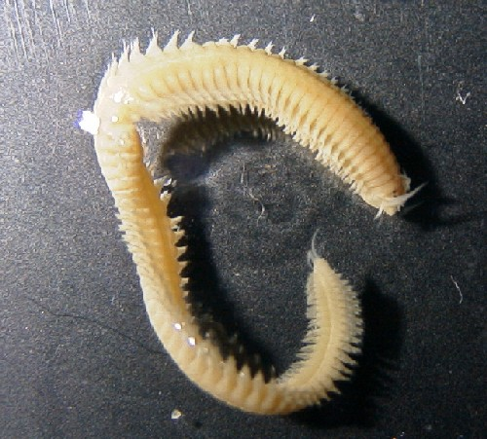
ゴカイの一種
http://www.st-andrews.ac.uk/~serg/serges/fieldlab.htm

環形動物の特徴はなんと言ってもその体節構造である。名前の由来が小さな輪と言うように、たくさんの環状構造が融合した姿をしている。およそ15000種の環形動物がいるが、その大きさも1mm以下のものからオーストラリアのミミズのように3mを越えるものまでさまざまである。

ミミズの解剖模式図を例に、環形動物の体のつくりを説明しよう。
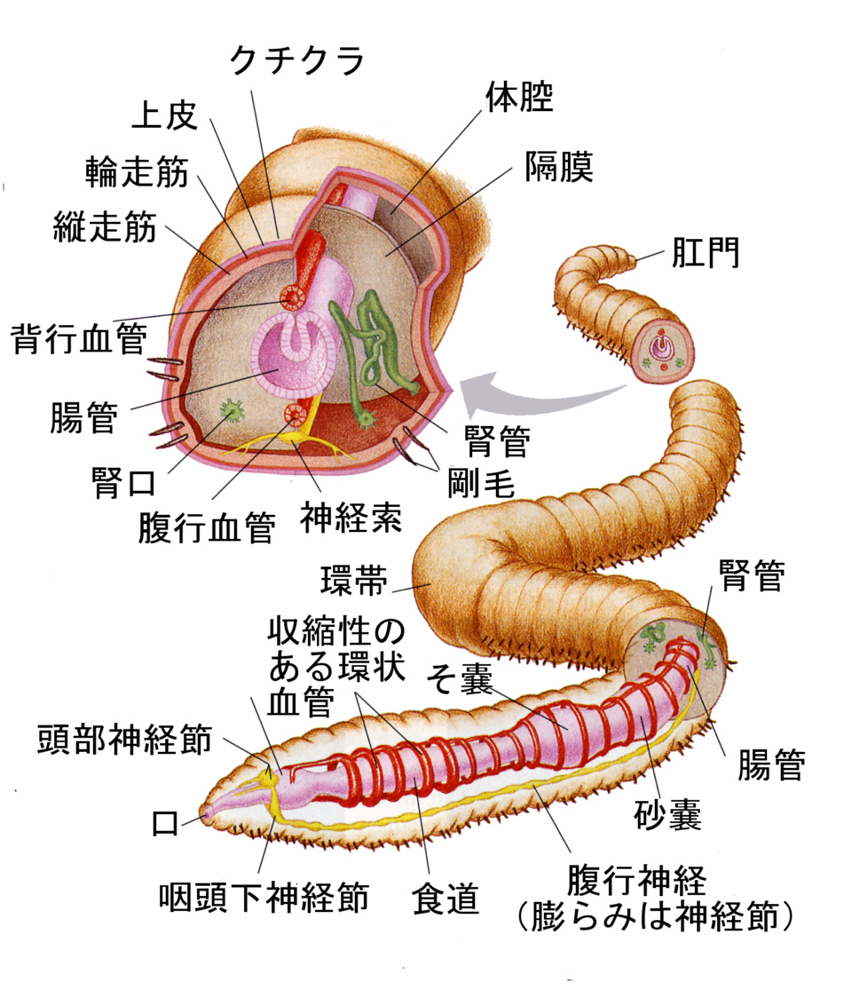
口は体の先端にあり、肛門は後端にある。腸管の先端は咽頭、食道、そ嚢、砂嚢の区別があり、そ嚢と砂嚢で消化を行なう。閉鎖血管系で、血管は背腹を走っていて環状血管が両者を連結している。体の前方にある5対の環状血管の血管壁には収縮性があり、これがポンプの働きをしている（心臓と言うこともある）。体表には多数の毛細血管があり、これを通して呼吸を行なっている。

頭部神経節と咽頭下神経節が頭部にあり、そこから融合した1対の神経索が腹側を後方に走行する。

これらの構造は体節とは関係なく体の前後に走っているが、外から見て分かるように明瞭な体節構造が体を区切っている。体の内部にはこれに対応した隔膜で仕切られている。したがって腸管や血管などは隔膜を貫いて前後に走ることになる。体節ごとに1対の腎管があり、隣の体腔に開口した腎口にある繊毛によって老廃物を集め、腎管を通って排出孔から排出する。

また各体節ごとに剛毛が生えている。

環形動物は剛毛の発達の度合いによって次の3つの綱に分ける。
多毛綱（Polychaeta）ゴカイの仲間
貧毛綱（Oligochaeta）ミミズの仲間
ヒル型綱（Hirudinea）ヒルの仲間

多毛綱
各体節から生えている剛毛が目立つのでこの名がある。各体節には疣足があり、ここから剛毛が生えている（下の図参照）。多くの多毛類ではこの疣足にたくさんの血管が分布していて、鰓の役割を果たしている。

ゴカイ（Nereis）と疣足
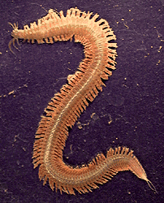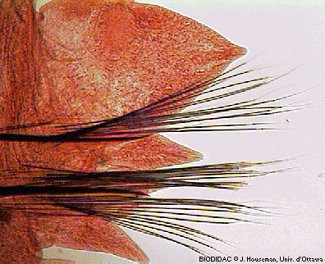
http://www.troy.k12.ny.us/thsbiology/skinny/skinny_excreation_locomo.html
http://io.uwinnipeg.ca/~simmons/nereis4.htm

ゴカイやイソメは釣りの餌として売られているので釣りをする人なら知っているだろう。これらの多毛類は、泥を含むような海底の砂地中に生息していて、餌を含んだ泥を食べて未消化物を糞として出す。そのため、干潟を見ると紐状の泥の塊がよく見られる。干潟を餌場とするシギやチドリのような多くの旅鳥にとって、ゴカイなどは重要な栄養補給のための餌となっている。

メダイチドリがゴカイを捕らえたところ
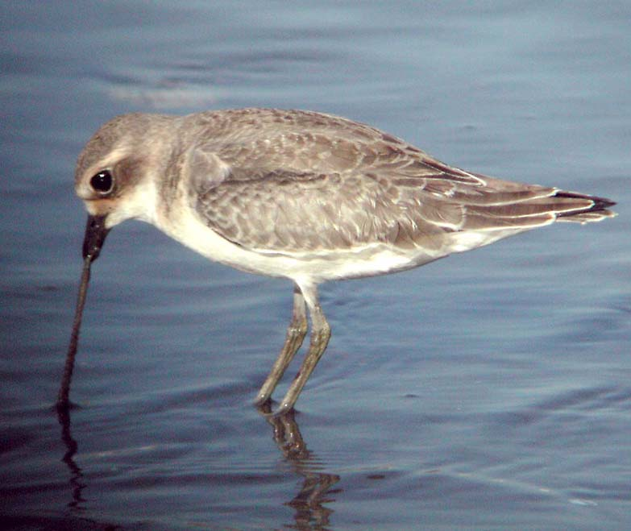
http://www.lares.dti.ne.jp/~t-nzk/030803.htm

多毛類の中には、分泌物と砂や泥を混ぜて作った棲管に身を隠しているものも多い。磯の岩場のカゲに住むケヤリムシはそのような多毛類である。左の写真の横に伸びた部分が棲管で、満潮なので鰓冠を伸ばして呼吸するとともに餌を取りこんでいる。鰓冠に触れると、サッと棲管の中に隠れてしまう。棲管ごと採集して中からケヤリムシを取り出してスケッチしたものが右の図である（著者原図）。

ケヤリムシ
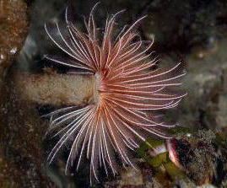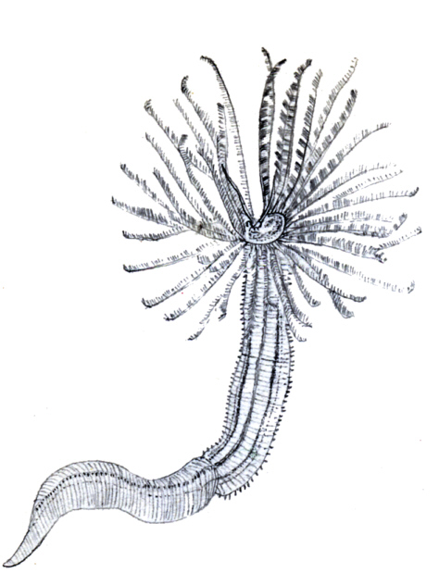

貧毛綱
見た目には剛毛がほとんど分からないので貧毛類と言う。ミミズの仲間である。英語の名前（earthworm）が示すように、土中にいて栄養分を含む泥を食し、未消化物と腸管から分泌される粘液物を混ぜて糞として出す。こうして土をかき混ぜ泥質を良くしてくれるので、農業にとっては有用な生物である。ダーウィンは、イギリスの農地には1エーカー当たり50,000頭のミミズがいて、毎年18トンの排出物を作り出すと試算している。

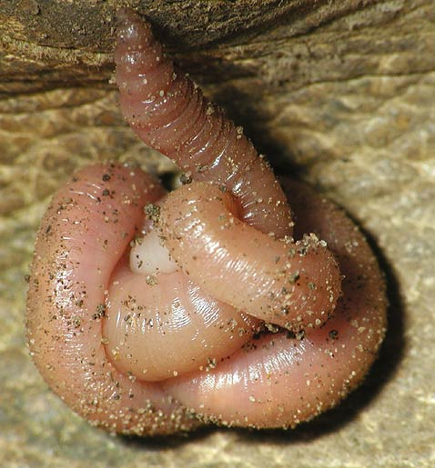
http://www.mybitoftheplanet.com/wildlife/garden2003/sept/earthworm2309.html

ヒル型綱
多くは淡水産だが、濡れた植物の葉陰を移動する場合もある。多くのヒル類は無脊椎動物を餌とするが、先端の吸盤で魚や人を含む哺乳類に吸い付いて吸血する種もいる。
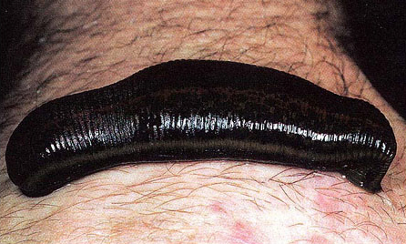
http://bioweb.uwlax.edu/zoolab/Table_of_Contents/Lab-6a/Class_Hirudinea_2/class_hirudinea_2.htm

昔は医療のために放血が行なわれたが、その際、ヒル（Hirudo medicinalis）が使われることがあった。現在でも、手術後の鬱血の解消や、切断された指を元に戻す手術のあと血流も戻すために、ヒルが利用されている。
http://www.hsc.missouri.edu/~news/LEECHES.shtml

10．節足動物門（Arthropoda）

アメリカザリガニ
http://www.alpha-net.ne.jp/users2/cray7/

節足動物門は最大の種数を含む動物群で100万種近くが記載されていて、個体数で言うと10¹⁸個体はいるだろうと推定されている。節足動物はあらゆる場所に適応して生息している。種の多様性、分布、実際の数から見て、節足動物門はすべての門の中で最も成功している動物群だということができる。

どうして節足動物はこんなに繁栄しているのであろうか。節足動物の特徴は、硬いクチクラの外骨格を持っていること、体節構造をもつが環形動物のような繰り返しではなく各節が機能分化していること、節のある付属肢を備えやはり機能分化していること、を挙げることができる。いくつかの体節から構成される体の各部と付属肢は特殊化し、非常にさまざまな機能を持つことになる。たとえば、次の図のように、付属肢は鋏、触角、口器、歩脚、遊泳肢に分化している。
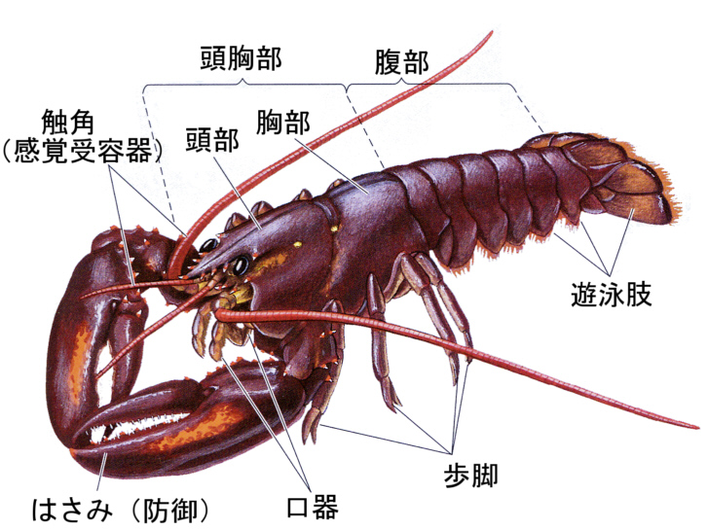
節足動物の体は、完全にクチクラで覆われている。クチクラはタンパク質とキチンの層から構成される固い構造である。クチクラは厚くて固い部分だけではなく、可動部分のつなぎめでは薄くて柔らかい構造をとることもできる。クチクラの外骨格は固い甲冑のような働きをして身を守るだけでなく、筋肉の付着点となって付属肢を動かすことを可能にしている。また、外骨格は水を通さないので、節足動物の陸への進出を可能にした。一方で、この固い外骨格は厄介な問題を節足動物にもたらすことにもなった。それはどうやって成長するかと言う点である。そのために、節足動物は成長に伴って固い外骨格を脱ぎ捨て、新しいより大きな外骨格を作る脱皮（molting）の過程を組み込むことで、この問題を解決した。脱皮の過程はとてもエネルギーが必要で、一時的に無防備になるので捕食の危険が高まるときでもある。

外骨格と機能分化した付属肢のお蔭で、節足動物の運動性は高まった。前進運動の能力が高まったために、感覚器官が前方に集中し、さらに中枢神経系が前方、すなわち頭部に集中した（encephalization）。次の図で分かるように、視覚を担う眼、触覚と嗅覚を司る触角などが頭部に集中している。脳（頭部神経節）からは神経索が腹側を後方に伸びている。

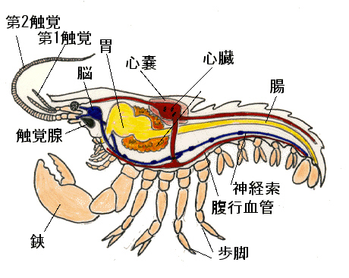

節足動物は開放血管系で、無色の血リンパ（hemolymph）が組織の間を流れている。背側に管状の心臓（哺乳類のものとはだいぶ異なる）があり、短い動脈から血リンパは血体腔中に押し出され、ふたたび弁のついた穴（心門）を通って心臓に戻ってくる。呼吸のための器官は生息場所によってさまざまで、水中生活をする節足動物は鰓を備えるが、陸生の種では体表に気門が開き気官系へ空気が導かれる。気管は枝分かれして直接器官を構成する細胞のそばに達する。

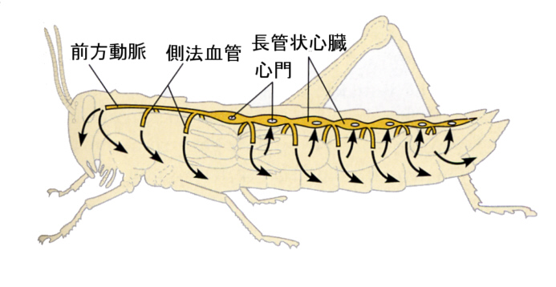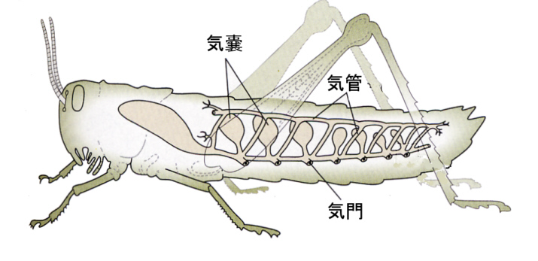

現生種は次の７つの綱に分ける。化石種には三葉虫綱があり、カブトガニ綱の前に入る。
カブトガニ綱（Xiphosura）
クモ綱（Arachnida）
甲殻綱（Crustacea）
ヤスデ綱（Diplopoda）
ムカデ綱（Chilopoda）
コムカデ綱（Symphyla）
昆虫綱（Insecta）

カブトガニ綱
カブトガニも「生きている化石」と呼ばれる。化石として見つかるものと現生種の差は非常に少ないので、昔の形質を残して生き残った種と考えられている。英語ではhorseshoe crabと言う。現生種はカブトガニ目のみで3属4種、日本の瀬戸内海から東南アジアに２属、アメリカ東海岸に１属が分布する。いずれも泥砂の海底から干潟に生息していて、産卵のために干潟に上がってくる。

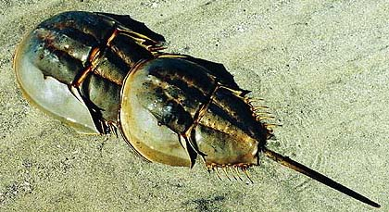
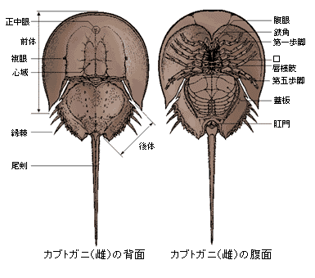
http://www.city.kitsuki.oita.jp/kabuto/top.html

カブトガニの体は、前体部（頭胸部に当たる）と後体部（腹部に当たる）に分かれ、後ろ端に長い尾剣を持つ。前体の背側は硬い殻で覆われ、頭部中央に一対の単眼、少し後方に左右一対の複眼が背面から見える。腹側には７対の付属肢があるが、最後の１対は対価傾向にあるが、残りの６対はいずれも先端に鋏を持つ。後体部にある付属肢は平たく変形しており、第１対は蓋板と言う。残りは遊泳肢であるとともに鰓が付属している。

日本の瀬戸内海から九州に分布しているのはカブトガニ（Tachypleus tridentatus）である。海の汚染や干潟の破壊によって各地で絶滅しているが、保護活動が成功しているところもある。

岡山県笠岡カブトガニ博物館
http://www.city.kasaoka.okayama.jp/0012/0001.html
カブトガニに関する筑波大学のページ
http://www.bsys.tsukuba.ac.jp/research/sugita/kabuto/

クモ綱
サソリ、クモ、ダニを含むグループで、体は頭胸部と腹部に分かれ、頭胸部には６対の付属肢を備える。第１対は鋏角、第２対は触肢となり、残り４対が歩脚となっている。

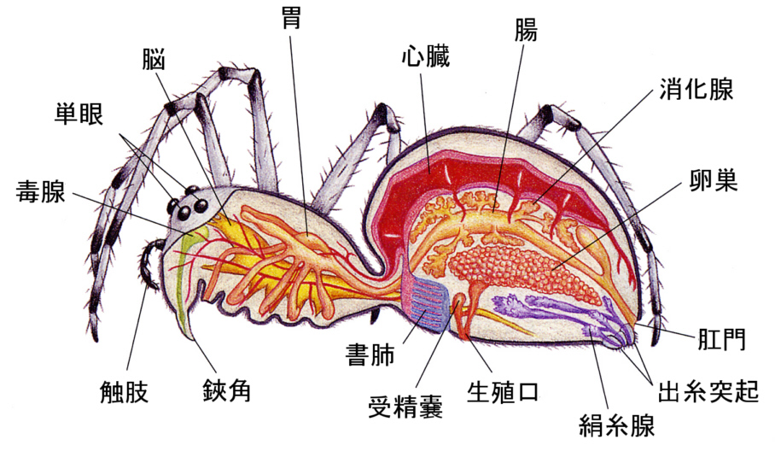

クモでは鋏角の先端に毒腺が開口し、これを使って獲物を攻撃する。鋏角で獲物を砕いた後、消化液を振り掛け、柔らかく液状になった組織を吸い込んで食べる。

ガス交換は、板状構造が積み重なった書肺で行なわれる。

他の節足動物の仲間には見られないクモ類の特徴は、絹糸腺で作った液状タンパク質を出糸突起から押し出して糸にして、これを使って網を張ることである。こうしてクモは空へ進出した昆虫を捕らえて餌とすることが可能となったのである。糸はこの他、緊急脱出用、卵を包む衣、贈り物の包装など、いろいろな目的で使われる。

サソリでは、触肢が鋏になって防御と餌の捕獲に使われる。また、尾の先端に毒針を備えている。

甲殻綱
陸に進出したクモ類や昆虫類と異なり、甲殻類は海あるいは淡水の水中生活をする。したがって呼吸器官としては鰓を備えている。すでに述べたように、体は、頭部、胸部、腹部の３つに分かれ、付属肢は機能分化していろいろな役割を担っている。

甲殻類は、この付属肢の分化に応じてさらに細かく分類しているが、ここではこれ以上触れない。甲殻類には、ミジンコ、エボシガイやフジツボ、フナムシ、エビやカニがいることだけを記しておく。
ミジンコ
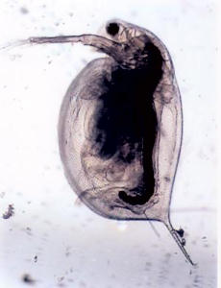
http://member.nifty.ne.jp/PLANARIA/daph-1.htm

エボシガイ（右は脚を出したところ）
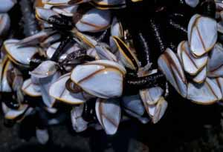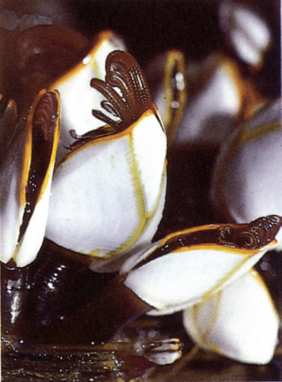
カメノテ クロフジツボ
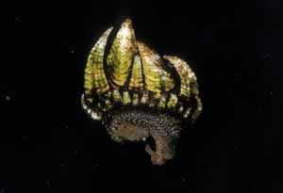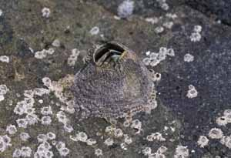
http://www2s.biglobe.ne.jp/~palaemon/cirriped.htm

これらはいずれも固着生活を送っている甲殻類で、幼生のときプランクトン生活を送り、岩場に付着し、以後、固着生活を送る。潮間帯の岩場でよく見かける。潮が満ちてくると入り口の扉を開き、脚を入り口から出して動かしてプランクトンを捕食する。

フナムシ
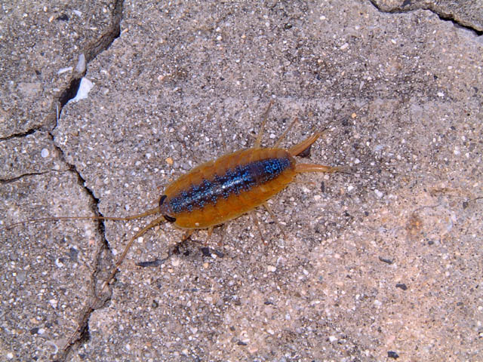
http://www4.wisnet.ne.jp/~hidekiyo/poto/inaka/inaka.html

コメツキガニ アメリカザリガニ
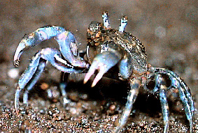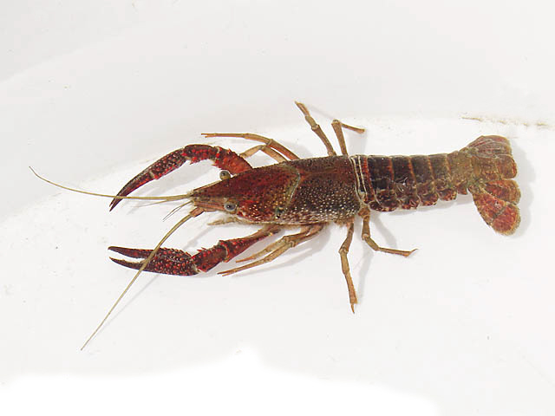
http://research.kahaku.go.jp/zoology/kaisei/hp-5/nameru/kani.html
http://www.kobe-c.ed.jp/shizen/wtplant/materials/index2.html

昆虫綱
昆虫は海を除いてあらゆる環境に適応して分布している。またその種数も他の動物群の合計よりもずっと多い。その意味でもっとも成功した生物である。昆虫が成功した大きな要因は翅を備えたことであろう。これによって移動が容易になったことは大きい。昆虫綱は、さらに大きく、カマアシムシ亜綱、トビムシ亜綱、無翅昆虫亜綱、有翅昆虫亜綱に分けるが、有翅昆虫類がさまざまな環境に適応分化して、もっとも種数が多いのは当然と言える。有翅昆虫類は、翅の形態によって等翅（シロアリ）目、直翅（バッタ）目、双翅（ハエ）目、鞘翅（コウチュウ）目、鱗翅（チョウ）目などに分けられる。

昆虫の体は大きく、頭部、胸部、腹部の3つに分けられ、頭部には１対の触覚と３対の付属肢が変形した口器（大顎、小顎、下唇）、１対の複眼と３個の単眼があり、胸部は３体節で、それぞれの体節に１対ずつ、合計３対の脚と背側に２対の翅をもつ。腹部は７から13体節（ふつうは11体節）で、翅のある昆虫では脚は無い。

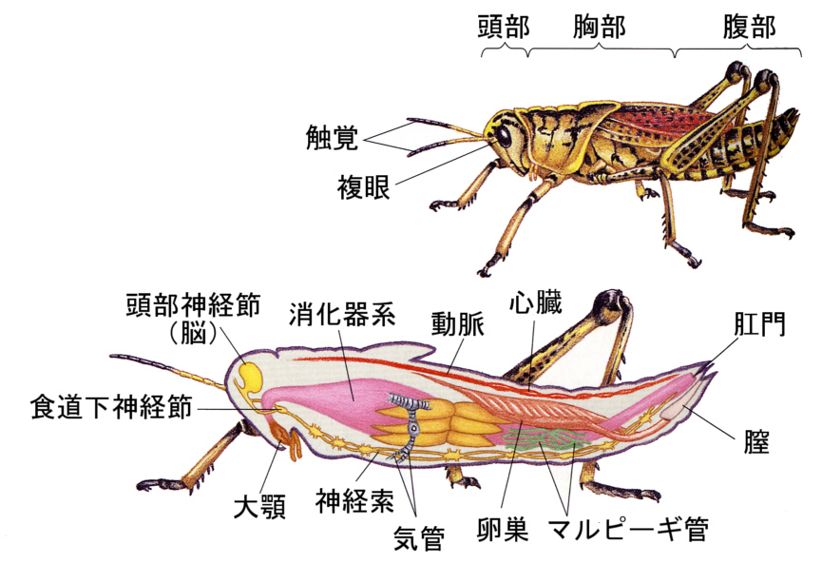

11．腕足動物門（Brachiopoda）

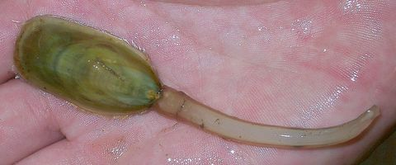
ミドリシャミセンガイ
http://www.fukuoka-edu.ac.jp/~fukuhara/misc/misc_animal.html

九州柳川に行ったときに、このミドリシャミセンガイが道端で売られていた。地方名ではメカジャという。味噌汁の具としたり、煮付けて前菜にするらしい。
http://homepage2.nifty.com/qwe00211/kyuusyuu_22.htm

じつは、このメカジャことミドリシャミセンガイもまた「生きている化石」なのである。腕足動物は26000を越す化石種とおよそ350の現生種が知られているが、化石種とほとんど変わらない形態で生き残っている。有明海ではたくさん取れ、世界的に見ても珍しい産地である。

カイと名前がついているがもちろん軟体動物ではない。貝殻のつき方が軟体動物とは異なっていて、ニマイガイ類は左右に２枚の貝が合わさった形をしているが、シャミセンガイでは背腹に合わさった形をしている。

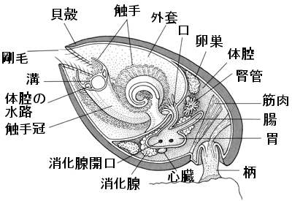

シャミセンガイは比較的、平たくて薄い殻を持つが、もっと炭酸カルシウムが沈着して厚く、膨らみのある貝殻を持つ主もある。日本近海で取れるのホウズキガイがこれに当たる。

腕足動物の他にも、箒虫動物門、苔虫動物門の近縁グループがあり、これらをまとめて触手冠動物（Lophophorata）とすることがあるが、他の動物門は省略する。

